C 12
Cartas de Juan Apóstol
En recuerdo del amor al hermano

“Hijos, es escribo estas cosas para que no pequéis. Pero si alguno peca, tenemos ante el Padre un abogado, Jesús Cristo, el Justo. El ha muertro por nuestros pecados y no sólo por los nuestros, sino por los del mundo entero.  Y nosotros sabemos que conocemos a Dios si guardamos sus mandamientos” ( 1. Juan 2. 1-3) | 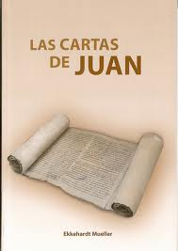

RESUMEN DE CONTENIDOS

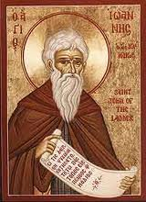 | 00. Presentación. Carta de Juan  01. Cartas de Juan  02. Comunidades primitivas  03. Amor en el Apóstol Juan  04. Parusía y Escatología en Juan  05. Diaconisas en el primer tiempo  06. Caridad en la primera época | 

“Me alegré mucho encontrar a tus hijos viviendo conforme a la verdad, según el mandamiento que hemos recibido del Padre  Ahora te ruego señora [elegida] y no es nuevo el mandamiento acerca del cual escribo sino que tenemos desde el principio, que nos amemos los unos a los otros.  El amor consiste en vivir según los mandamientos.  Este mandamiento que digo fue dado desde el principio, para que sea norma de vida  Han aparecido en el mundo seductores que no reconocen a Jesús como verdadero hombre  Estad atentos que ahí está el Anticristo (2 Jn 4-8) | 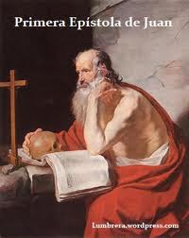

PLEGARIA

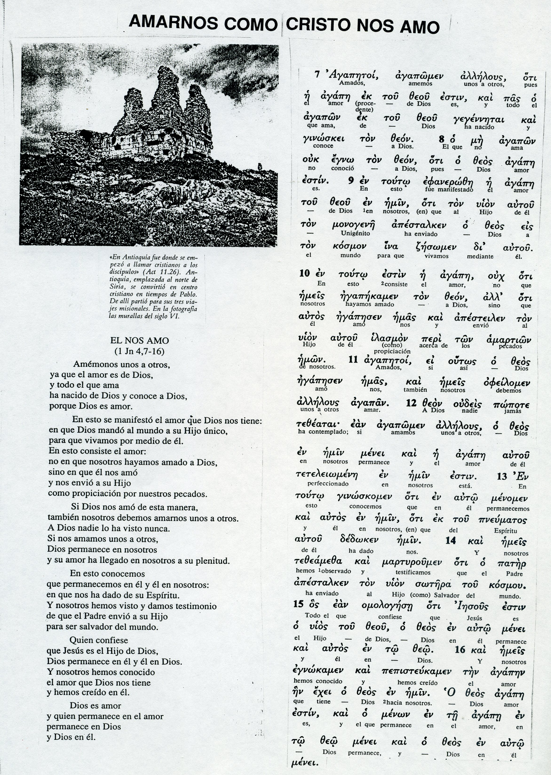

Reflexión y examen

1 ¿En qué se diferencias las tres Carta de Juan?

2 ¿Y cuál es el elemento común más repetido?

3 ¿Qué ideas básicas se sacan de la primera carta?

4 ¿Y qué de la segunda carta tan breve?

5 ¿Y la tercera que es también muy breve?

6 Cuando Juan habla del amor ¿De que qué habla?

7 ¿Qué significa en Jn “ luz-tinieblas”? (1 Jn 1.6 )?

8 ¿Qué significa en Jn “pecado perdón ” ¿ (1 Jn 1.8 )?

9 ¿Qué significa en Jn “mentira verdad ”? (1 Jn 2-3 )?

10 ¿Qué significa en Jn “odio-amor ”? (1 Jn 2.9 )?

11 ¿Qué significa en Jn “mundo-cierlo ”? (1 Jn 2.15 )?

12 ¿Qué significa en Jn “fieles-infieles ”? (1 Jn 2.24 )?

13 ¿Qué significa en Jn “pureza-impureza”? (1 Jn 3.3 )?

14 ¿Qué significa en Jn “culpa gracia”? (1 Jn 3.3-4 )?

15 ¿A qué grupos humanos Juan que escribe? (1 Jn 2.12-15)

16 ¿Qué entiende Juan por anticristo? ¿Por qué aparece?

17 ¿Puedes explicar lo que es “confianza”? (1 Jn 3. 18-24)

18 ¿Cómo se dará la victoria sobre el mundo? (1 Jn 5. 1-12

19 ¿Quiénes son los seductores? ( 2 Jn 7-12)

20 ¿Quién era Diotrefes y quién Gayo? ( 3. Jn 9-12)

